Участие прокуратуры Оршанского района в профсоюзном приеме
25 января 2024 года состоялся прием граждан в соответствии с планом-графиком Республиканского правового приема граждан в государственном учреждении культуры «Оршанская централизованная библиотечная система».
В приеме приняли участие: правовой инспектор труда Витебской областной организации Белорусского профсоюза работников культуры, информации, спорта и туризма Мандрик С.А., председатель Оршанского районного объединения профсоюзов Пустошило О.В., общественный правовой инспектор труда Оршанского районного объединения профсоюзов Раинш Т.А., старший помощник прокурора Оршанского района Васильев М.А.
Правовым инспектором труда Витебской областной организации Белорусского профсоюза работников культуры, информации, спорта и туризма Мандриком С.А работники учреждения культуры были ознакомлены с основными изменениями в трудовом законодательстве. Особое внимание было уделено важному политическому событию - единому дню голосования, который пройдет 25 февраля 2024 года.
На приеме было принято 8 граждан по вопросам, связанным с трудовыми отношениями, жилищным и наследственным законодательством. По поступившим вопросам даны разъяснения в соответствии с требованиями Закона Республики Беларусь «Об обращениях граждан и юридических лиц», Указа Президента Республики Беларусь от 15.10.2007 № 498 «О дополнительных мерах по работе с обращениями граждан и юридических лиц».
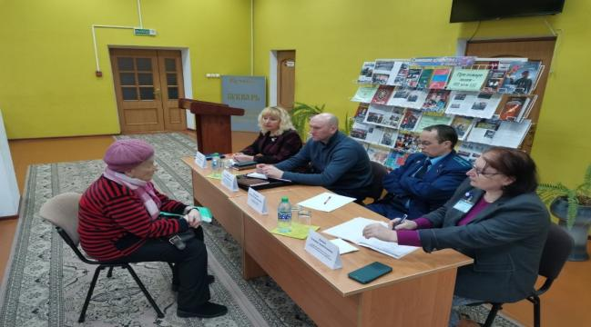
Старший помощник прокурора Оршанского района
советник юстиции В.В. Корсак

